Министерство науки и высшего образования Российской Федерации
Севастопольский государственный университет
Высшая технологическая школа «Севастопольский приборостроительный институт»

Факультет ИТ

ОТЧЁТ
по лабораторной работе №5
ИССЛЕДОВАНИЕ СПОСОБОВ ИНТЕГРАЦИИ ИНТЕРФЕЙСА ПОЛЬЗОВАТЕЛЯ НА ЯЗЫКЕ QML И ФУНКЦИОНАЛЬНОСТИ НА ЯЗЫКЕ C++

Выполнил:
ст. гр. ИС/б-22-2-о
Мовенко К. М.
Проверил:
Бланк Ф. А.

Севастополь
2025

ЦЕЛЬ РАБОТЫ

Исследование способов взаимодействия языка C++ и языка разметки QML. Приобретение навыков разработки приложений на основе QML-интерфейса.

ЗАДАНИЕ

- Изучить способы организации взаимодействия QML и серверных классов на C++;
- Разработать класс, реализующий функциональность по варианту задания;
- Определить свойства и методы, необходимые для использования в QML разметке, с помощью соответствующих макросов;
- Добавить класс в контекст Qt Quick приложения;
- Дополнить разметку необходимыми элементами управления с вызовом соответствующих методов;
- Исследовать эффективность работы полученного приложения, имитируя ошибки ввода/вывода;
- Выполнить сравнительный анализ методов построения приложений в данной лабораторной работе и работе №3 по критерию трудоёмкости проектирования и программирования;

ВАРИАНТ ЗАДАНИЯ

Вариант – 2.
Добавить две кнопки. При нажатии на первую текущее состояние игрового поля должно сохраняться в файл, при нажатии на вторую – загружаться из файла.

ХОД РАБОТЫ

В ходе предыдущей работы была разработана интерактивная программа, где при нажатии на красную кнопку красный цвет переходит на другую случайно выбранную кнопку (рисунок 4.1). Предполагается, что это и есть указанное в задании «игровое поле».

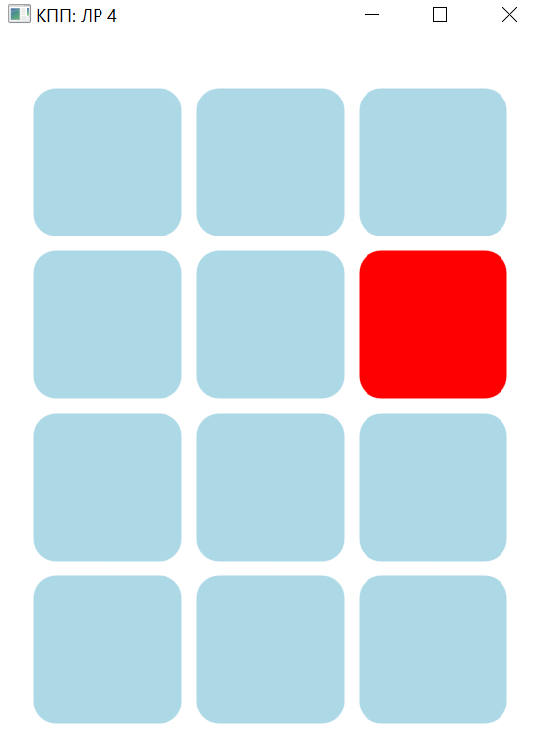
Рисунок 4.1 – Игровое поле программы

Игровое поле написано на языке QML и состоит из кастомных объектов Button (листинг 4.1).

Листинг 4.1 – Код Button.qml
import QtQuick

Rectangle {
// идентификатор элемента
id: button

// свойства отображения
height: 100
width: 100
radius: 15

// константные цвета
readonly property color defaultColor: "lightblue"
readonly property color pressedColor: "red"

// цвет кнопки (меняется при нажатии)
property color buttonColor: defaultColor
color: buttonMouseArea.pressed ? Qt.darker(buttonColor, 1.5) : buttonColor

// анимация смены цвета кнопки
Behavior on color { ColorAnimation{ duration: 55 } }

// цвет обводки
property color borderColor: "transparent"
property color onHoverColor: "lightsteelblue" // для MouseArea
border { width: 2; color: borderColor }

// увеличить кнопку при нажатии
scale: buttonMouseArea.pressed ? 1.1 : 1.00

// анимация при увеличении кнопки
Behavior on scale { NumberAnimation{ duration: 55 }}

// сигнал, который будет вызываться при нажатии
signal buttonClick()

// определение "кликабельной" зоны (поверхность всей кнопки)
MouseArea {
id: buttonMouseArea
anchors.fill: parent // размер равен размеру "родителя"
onClicked: buttonClick()

// отобразить рамку если навели курсор
hoverEnabled: true
onEntered: parent.border.color = onHoverColor
onExited: parent.border.color = borderColor
}

// сменить цвет кнопки
function changeColor(newColor) {
button.buttonColor = newColor;
}
}

Для кнопок «Сохранить» и «Загрузить» был написан кастомный QML-элемент, наследующий свойства Button – ControlButton (листинг 4.2). Кнопки были добавлены в интерфейс с помощью Qt Designer (рисунок 4.2).

Листинг 4.2 – Код ControlButton.qml
import QtQuick

Button {
id: controlbutton

property alias text: label.text
text: "Управление"

width: 120
height: 50

// цвет кнопки и обводки
buttonColor: "darkgray"
onHoverColor: "lightslategray"

Text {
id: label
anchors.centerIn: parent
color: "white"
}
}

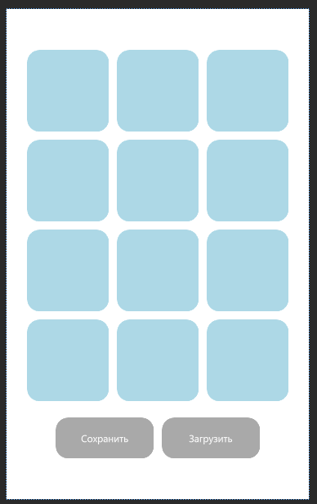
Рисунок 4.2 – Обновлённый интерфейс

Далее на языке C++ был написан класс Controller, реализующий функциональность по варианту задания (листинг 4.3, 4.4). Класс предоставляет среде QML доступ к полю redButtonIndex и методам, позволяющим изменить положение красной кнопки, а также сохранить и загрузить состояние игрового поля из файла.

Листинг 4.3 – Заголовок Controller.h
#ifndef CONTROLLER_H
#define CONTROLLER_H

#include <QObject>

class Controller : public QObject
{
Q_OBJECT
Q_PROPERTY(int redButtonIndex
READ getRedButtonIndex
NOTIFY redButtonIndexChanged)

public:
Controller(QObject *parent = 0);

// передача redButtonIndex из C++ в QML
int getRedButtonIndex();

// генерация случайного индекса
Q_INVOKABLE void setNewRedButton();

// сохранение состояния поля в файл
Q_INVOKABLE int saveState(QList<bool> states);

// загрузка поля из файла
Q_INVOKABLE QList<bool> loadState();

signals:
void redButtonIndexChanged();

private:
int m_redButtonIndex = 0;
QString FILENAME;
};

#endif // CONTROLLER_H

Листинг 4.4 – Реализация Controller.cpp
#include "controller.h"
#include <random>
#include <QFile>
#include <QTextStream>
#include <QDebug>

// конструктор класса
Controller::Controller(QObject *parent) : QObject(parent)
{
this->FILENAME = QString("C:/QtProjects/lab5/gamestate.txt");
}

// геттер для redButtonIndex
int Controller::getRedButtonIndex()
{
return m_redButtonIndex;
}

// установка новой случайной красной? кнопки
void Controller::setNewRedButton()
{
static std::mt19937 gen(std::random_device{}());
static std::uniform_int_distribution<> dist(0, 11);

int newIndex;
do {
newIndex = dist(gen);
} while (newIndex == m_redButtonIndex);

m_redButtonIndex = newIndex;
emit redButtonIndexChanged();
}

// сохранить игровое поле в файл
int Controller::saveState(QList<bool> states)
{
QFile file(FILENAME);

if (!file.open(QIODevice::WriteOnly | QIODevice::Truncate)) {
qDebug() << "Error: file is not available";
return 0;
}

QTextStream out(&file);
for (bool s : states) {
out << (s ? "1" : "0");
}

qDebug() << "Saved succesfully";
return 1;
}

// загрузить игровое поле из файла
QList<bool> Controller::loadState()
{
QFile file(FILENAME);

if (!file.open(QIODevice::ReadOnly)) {
qDebug() << "Error: file is not available";
return {};
}

QTextStream in(&file);
QString data = in.readAll();

QList<bool> states;

for (QChar c : data) {
if (c == '1') {
states.append(true);
} else if (c == '0') {
states.append(false);
} else {
qDebug() << "Unexpected character: " << c;
}
}

qDebug() << "Loaded succesfully";
return states;
}

Объект полученного класса Controller был передан в среду QML через код точки входа в программу (листинг 4.5).

Листинг 4.5 – Код main.cpp
#include <QGuiApplication>
#include <QQmlApplicationEngine>

#include <QQmlContext>
#include "Controller.h"

int main(int argc, char *argv[])
{
QGuiApplication app(argc, argv);

QQmlApplicationEngine engine;

// передача C++ контроллера QML-программе
Controller controller;
engine.rootContext()->setContextProperty("controller", &controller);

QObject::connect(
&engine,
&QQmlApplicationEngine::objectCreationFailed,
&app,
[]() { QCoreApplication::exit(-1); },
Qt::QueuedConnection);
engine.loadFromModule("lab5", "Main");

return app.exec();
}

Затем файл интерфейса был модифицирован для того, чтобы интегрировать объект Controller (листинг 4.6) в целях реализации поставленного функционала. Также в Controller были переданы некоторые функции, ранее реализовывавшиеся непосредственно в представлении.

Листинг 4.6 – Обновлённый код Main.qml
import QtQuick
import QtQuick.Layouts

import "core"

Window {
id: window

width: 370
height: 600

visible: true
title: qsTr("КПП: ЛР 5")

// индекс красной кнопки подгружен из C++
property int redButtonIndex: controller.redButtonIndex

Column {
anchors.centerIn: parent
spacing: 20

GridLayout {
columns: 3
rows: 4

rowSpacing: 10
columnSpacing: 10

Repeater {
id: repeater
model: 12

Button {
buttonColor: modelData === redButtonIndex ? pressedColor : defaultColor

onButtonClick: {
if (modelData === redButtonIndex) {
controller.setNewRedButton();
}
}
}
}
}

Row {
anchors.horizontalCenter: parent.horizontalCenter
spacing: 10

ControlButton {
text: "Сохранить"
onButtonClick: {
var states = []

for (var i = 0; i < repeater.count; i++) {
var buttonColor = repeater.itemAt(i).buttonColor
var isPressed = (buttonColor === pressedColor) ? 1 : 0
states.push(isPressed)
}

controller.saveState(states)
}
}

ControlButton {
text: "Загрузить"
onButtonClick: {
var states = controller.loadState()

for (var i = 0; i < repeater.count; i++) {
repeater.itemAt(i).buttonColor = states[i] ? pressedColor : defaultColor;
if (states[i]) { redButtonIndex = i; }
}
}
}
}
}

// обновление redButtonIndex
Connections
{
target: controller
function onRedButtonIndexChanged()
{
// старой кнопке вернуть обычный цвет
var oldBtn = repeater.itemAt(redButtonIndex)
oldBtn.changeColor(oldBtn.defaultColor)

// обновить индекс активной кнопки
redButtonIndex = controller.redButtonIndex

// новой активной кнопке дать активный цвет
var newBtn = repeater.itemAt(redButtonIndex)
newBtn.changeColor(newBtn.pressedColor)
}
}
}

Наконец, программа была запущена (рисунок 4.3). Перемещение красного цвета между кнопками осталось неизменным с прошлой лабораторной, однако теперь появилась возможность сохранять состояние в файле gamestate.txt корневой папки проекта, а также загружать его, меняя состояние поля.

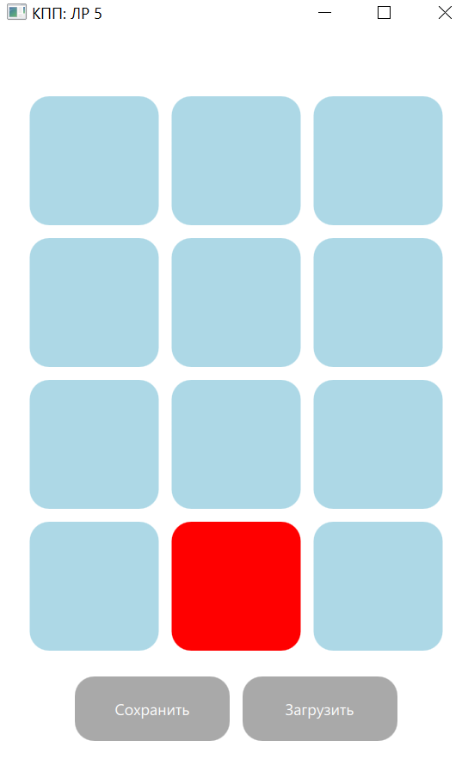
Рисунок 4.3 – Обновлённый интерфейс программы

Информация в файле сохраняется в виде строки, где каждый символ отвечает за наличие или отсутствие красного выделения у кнопки с соответствующим индексом (рисунок 4.4).

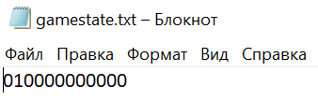
Рисунок 4.4 – Файл сохранения игрового поля

При попытке имитации ошибок в загружаемом файле программа считывает их и выдаёт сообщение об ошибке, отменяя загрузку (рисунок 4.5).

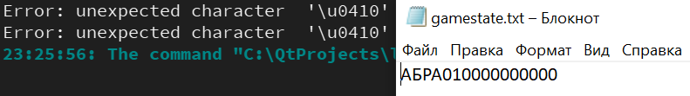
Рисунок 4.5 – Реакция программы на некорректный файл

ВЫВОД

В ходе работы был изучен способ интеграции C++ кода со средой QML. Данный метод построения приложений показал свою эффективность в случаях, где необходимо передать часть функциональности окружения QML внешнему обработчику, написанному на императивном языке, что позволяет решать больший спектр задач. Также это является отличным средством отделить представление от контроллера в модели QML.

